COMUNIDAD AUTÓNOMA DE CASTILLA Y LEÓN

ACUERDO 21/2006, DE 2 DE MARZO, DE LA JUNTA DE CASTILLA Y LEÓN, POR EL QUE SE APRUEBA EL PLAN REGIONAL DE PREPARACIÓN Y RESPUESTA ANTE UNA PANDEMIA DE GRIPE

BOCyL nº 47 de 8-3-2006, página 4044

VALLADOLID, marzo 2006

ACUERDO 21/2006, DE 2 DE MARZO, DE LA JUNTA DE CASTILLA Y LEÓN, POR EL QUE SE APRUEBA EL PLAN REGIONAL DE PREPARACIÓN Y RESPUESTA ANTE UNA PANDEMIA DE GRIPE

Una pandemia de gripe se produce como resultado de la aparición de un nuevo subtipo de virus gripal, diferente de las cepas previamente circulantes en la población y para el cual la población no tiene inmunidad previa, lo que produce una alta susceptibilidad para toda la población y por lo tanto una importante relevancia en el ámbito de la salud pública.
A la vista de la nueva situación epidemiológica en determinados países así como la planificación y recomendaciones de la Organización Mundial de la Salud (OMS), en mayo de 2005, el Ministerio de Sanidad y Consumo presentó un nuevo Plan Nacional de Preparación y Respuesta ante una pandemia de gripe. Dentro de las recomendaciones incluidas en el mismo, se determinaba la necesidad de que cada Comunidad Autónoma dispusiera de su propio Plan de Preparación y Respuesta ante una pandemia de gripe, elaborado según los criterios de armonización previstos por la OMS y la Unión Europea.
Como consecuencia de ello, la Disposición Adicional Tercera del Decreto 72/2005, de 13 de octubre, por el que se crea el Comité Asesor de Castilla y León para la prevención, preparación y respuesta ante una pandemia de gripe, ya estableció la necesidad de aprobar por parte de la Junta de Castilla y León el Plan Regional de Preparación y Respuesta ante una pandemia de gripe. Asimismo, por dicho Decreto, se creó el Comité Asesor encargado, entre otras funciones, de formular las propuestas oportunas para su incorporación al futuro Plan Regional.
En cumplimiento de lo dispuesto en la citada norma, se ha elaborado el presente Plan Regional de Preparación y Respuesta ante una pandemia de gripe, a través del cual se pretende articular las diferentes medidas a realizar y la necesaria coordinación que debe existir entre todas las administraciones públicas e instituciones implicadas con el fin de prevenir y en su caso, dar una respuesta eficaz ante una posible pandemia de gripe. Por otra parte, la duración del presente Plan irá vinculada a la persistencia o incremento de la situación de riesgo de la pandemia, según las directrices que vaya marcando la OMS y la Unión Europea.
El documento elaborado, cuyos objetivos y acciones fundamentales se incluyen en el Anexo al presente Acuerdo, contiene además valiosos estudios sobre el previsible impacto, recursos y dispositivos existentes en Castilla y León, actividad del sistema sanitario en este ámbito y otros que, por su volumen y dificultad de publicación, no se insertan en el Anexo mencionado.
El presente Acuerdo se adopta en el marco de las competencias que ostenta la Comunidad de Castilla y León en materia de sanidad e higiene, promoción, prevención, restauración de la salud y coordinación hospitalaria, de acuerdo con lo dispuesto en el artículo 34.1. 1.ª y 2.ª de su Estatuto de Autonomía.
En su virtud, la Junta de Castilla y León, a propuesta del Consejero de Sanidad, y previa deliberación del Consejo de Gobierno en su reunión de 2 de marzo de 2006, adopta el siguiente:

ACUERDO:

Primero.–
Aprobar el Plan Regional de Preparación y Respuesta ante una pandemia de gripe, cuyo contenido básico de objetivos y actividades se acompaña como Anexo.

Segundo.–
Los contenidos del Plan Regional de Preparación y Respuesta ante una pandemia de gripe deberán ser actualizados, con las modificaciones o ampliaciones que procedan, de acuerdo con los datos obtenidos a partir de su evaluación continuada o de las nuevas recomendaciones que puedan establecer los organismos nacionales e internacionales en este ámbito.

Tercero.–
Se faculta al Consejero de Sanidad para proceder a la actualización de los contenidos del Plan Regional, en los términos previstos en el apartado segundo de este Acuerdo, así como para dictar las normas y adoptar las resoluciones y medidas que fueran necesarias para el desarrollo y ejecución del presente Acuerdo.

Valladolid, 2 de marzo de 2006.

El Presidente de la Junta de Castilla y León,
Fdo.: Juan Vicente Herrera Campo

El Consejero de Sanidad,
Fdo.: César Antón Beltrán

ANEXO

PLAN REGIONAL DE PREPARACIÓN Y RESPUESTA
ANTE UNA PANDEMIA DE GRIPE

1.– INTRODUCCIÓN.
La gripe es una enfermedad infecciosa causada por los virus de la familia Orthomyxoviridae que incluye los géneros Influenzavirus A y B e Influenzavirus C. Desde el punto de vista epidemiológico, el virus gripal A es el principal causante de las epidemias invernales de gripe que se repiten cada año (gripe epidémica), mientras que el virus gripal B se presenta generalmente en brotes epidémicos más localizados. El virus gripal C está relacionado con la aparición de casos esporádicos.
Desde el punto de vista clínico, la gripe es una enfermedad generalmente autolimitada que afecta a la población general y cuya morbilidad y mortalidad es especialmente importante en ciertos grupos de población denominados de «riesgo» (mayores de 65 años y menores con patologías de base que puedan descompensarse con la infección gripal). La gripe se transmite rápidamente durante las epidemias estacionales afectando de un 10 a un 20% de la población general. La letalidad de la gripe epidémica oscila entre el 0,1-5% de las personas infectadas, aunque depende de la cepa gripal causante del proceso epidémico.
Una pandemia de gripe se produce como resultado de la aparición de un nuevo subtipo de virus de gripe A, diferente de las cepas previamente circulantes en la población, y para el cual la población no tiene inmunidad, por lo que toda ella es susceptible.
El virus de la gripe A es capaz de sufrir lo que se denominan cambios antigénicos mayores (shift antigénico), que originan la aparición de un nuevo virus gripal distinto a los virus que han estado circulando los años anteriores. Además de estos cambios mayores, el virus de la gripe sufre mutaciones o cambios menores (drift antigénico), motivo por el que la vacuna antigripal debe ser revisada anualmente para adaptarla a las cepas que se espera que circulen cada temporada.
Tras la aparición de un nuevo virus de la gripe, para que éste pueda iniciar una pandemia, deben darse tres condiciones: Primera, que este nuevo virus sea capaz de transmitirse a humanos; segunda, que este virus sea capaz de replicarse en humanos y causar enfermedad; y tercera que este nuevo virus tenga capacidad de transmitirse de forma eficaz de una persona a otra, y pueda causar brotes en la comunidad.
Desde 1997, los dos primeros requisitos se han dado en varias ocasiones. En Hong-Kong, en 1997, 18 personas resultaron afectadas por un nuevo virus aviar subtipo H5N1, y 6 de ellas fallecieron. En febrero de 2003 se identificaron 2 pacientes afectados y 1 fallecimiento en Hong-Kong en una misma familia que viajó a China meridional, también por virus aviar subtipo H5N1. En Europa, se produjo en febrero de2003 un brote de gripe aviar por el subtipo H7N7 en los Países Bajos: 83 casos leves y 1 veterinario fallecido. Tres miembros de la familia de dos de los trabajadores afectados sufrieron también enfermedad respiratoria menor, sugiriendo una posible transmisión persona a persona, aunque finalmente la Organización Mundial de la Salud (OMS) concluyó que no se había dado una transmisión interhumana eficiente.
Desde finales del año 2003 está teniendo lugar un brote producido por el subtipo H5N1, cuyos primeros casos se produjeron en el Sureste asiático, y en el cual también se están dando las dos primeras condiciones.
La capacidad de un nuevo virus gripal para producir una transmisión eficaz persona a persona podría llegar por dos vías. La primera de ellas consistiría en la producción de una recombinación, es decir un intercambio genético entre virus humanos y animales (esto se podría dar cuando en humanos o en cerdos se diera una infección simultánea por virus humanos de la gripe y virus de origen aviar). El segundo mecanismo consistiría en una adaptación y mutación del nuevo virus durante la infección humana, hasta que adquiriera los cambios necesarios para tener capacidad de transmisión interhumana efectiva.
En 1997, cuando se detectaron los primeros casos humanos de infección por la cepa H5N1 de gripe aviar en Hong Kong, se impulsaron las investigaciones sobre gripe de manera especial. Los estudios realizados demostraron, por primera vez, que una nueva cepa de virus de la gripe de origen aviar podía infectar directamente al hombre sin adaptación en un mamífero que actuase como huésped intermedio.
En la perspectiva histórica, a lo largo del siglo XX se han producido tres pandemias gripales, todas ellas causadas por virus gripales del tipo A, correspondiéndose con la aparición de los subtipos H1N1 (1918, gripe española), H2N2 (1957, gripe asiática) y H3N2 (1968, gripe de Hong Kong).
Desde el punto de vista epidemiológico, las características comunes de las principales pandemias gripales descritas han sido:
– Emergencia o aparición de un virus gripal tipo A «nuevo o diferente» a las cepas humanas previamente circulantes, en cuanto a los antígenos hemaglutinina y/o neuraminidasa.
– Existencia de una elevada proporción de la población mundial desprotegida frente a la nueva cepa emergente, es decir: Sin inmunidad previa o con títulos de anticuerpos no protectores frente a ella.
– Elevada capacidad de la cepa emergente para trasmitirse persona a persona y para producir enfermedad clínica.
Para que aparezca una pandemia son necesarios los tres siguientes requisitos:
1.º– Que aparezca un nuevo virus de gripe frente al cual la población general no tenga inmunidad,
2.º– Que el nuevo virus debe sea capaz de replicarse en humanos y causar enfermedad, y
3.º– Que el nuevo virus sea capaz de ser transmitido de un humano a otro de manera eficiente lo que se traducirá en brotes amplios en la comunidad.
Actualmente se cumplen los dos primeros criterios al haber aparecido el nuevo virus tipo H5N1, el responsable de la comúnmente llamada «gripe del pollo», lo que ha llevado a la OMS (Organización Mundial de la Salud), a actualizar recientemente, en este mismo año 2005, su documento sobre planes de pandemia.
Los expertos predicen que es altamente probable, si no inevitable, la aparición de una nueva pandemia por lo que la planificación prepandémica es esencial para minimizar los efectos sobre la mortalidad y morbilidad relacionados con la misma. Sin embargo, no se puede predecir ni cuándo ocurrirá ni cuál será la naturaleza de la misma.
El posible impacto de una pandemia vendría determinado por los hechos siguientes:
– La afectación simultánea de las diferentes localidades o áreas geográficas, por lo que queda limitada la posibilidad de transferir recursos de una localidad a otra;
– El número creciente de personas que necesitan hospitalización y atención ambulatoria;
– El probable déficit y retraso en la disponibilidad de vacunas y fármacos antivirales;
– La alteración de las infraestructuras nacionales y comunitarias, incluyendo transporte, comercio, servicios y seguridad públicos, y
– La difusión global de la infección con brotes a lo largo de todo el mundo.
El impacto de la posible pandemia gripal puede ser, pues, devastador para la salud y los servicios sanitarios de la Comunidad, pero estos datos sin embargo son muy difíciles de cuantificar y dependerán de las características antigénicas de la nueva cepa (nivel de divergencia con las actuales), de su grado de virulencia (por ejemplo, mayor virulencia asociada a la aparición de mutaciones en la zona de corte proteolítico de la HA) y capacidad para trasmitirse de persona a persona (capacidad par producir casos secundarios).

2.– FASES PANDÉMICAS.
Según lo establecido en la actualización del Plan de la OMS de 2005, se diferencian las siguientes fases:
Período interpandémico (Fases 1 y 2):
Fase 1:
En esta fase no se han detectado nuevos subtipos del virus de la gripe en personas. En animales puede detectarse algún subtipo del virus de la gripe que ha causado infección previamente en personas. Sin embargo, el riesgo de infección o enfermedad para las personas se considera bajo.
A los efectos de esta definición, se considera como «nuevo subtipo»: un subtipo de virus que no ha circulado en humanos desde al menos varias décadas, para el que la gran mayoría de los humanos carece de inmunidad.
Fase 2:
Aún no hay un nuevo subtipo gripal detectado en humanos. Sin embargo, está circulando a nivel animal un subtipo gripal que nos pone ante un sustancial riesgo de enfermedad humana. La presencia de infección animal causada por un virus que se conoce que es patógeno para el ser humano puede plantearnos un riesgo sustancial para la salud humana y justificar la aplicación de medidas de salud pública para proteger las personas a riesgo.
La diferencia entre fase 1 y fase 2 está relacionada con el riesgo de infección o enfermedad causado por la cepa que está circulando entre animales. La diferencia entre ambas se debe a varios factores y a la importancia relativa de cada uno en base al conocimiento científico actual. Entre los factores se pueden incluir: La patogenicidad en animales y personas, la existencia de casos entre animales domésticos y ganado o solamente en animales salvajes; si está geográficamente localizado o extendido y si el virus es enzoótico o epizoótico. También hay que tener en cuenta la información sobre él.
Período de alerta pandémica (Fases 3, 4 y 5):
Fase 3:
Existen infecciones humanas con un nuevo subtipo gripal, pero no hay transmisión interhumana, o, en el peor de los casos, sólo se transmite a los contactos humanos muy estrechos. La ocurrencia de casos de enfermedad humana incrementa la probabilidad de que el virus se adapte o se combine para volverse transmisible entre humanos, especialmente si coincide con la temporada gripal habitual. Las medidas a aplicar son necesarias para detectar y prevenir la diseminación de la enfermedad. Existen bajas posibilidades de transmisión a contactos humanos estrechos pero pueden ocurrir, si bien no alteran la principal característica de esta fase como es que el virus es esencialmente no transmisible de humano a humano.
Fase 4:
Pequeñas agrupaciones de casos con transmisión interhumana limitada pero la difusión está altamente localizada, sugiriendo que el virus no está bien adaptado a humanos. Este virus ha incrementado su transmisibilidad interhumana pero todavía no está bien adaptado a los humanos y está muy localizado por lo que su diseminación puede estar retrasada o contenida.
Fase 5:
Agrupaciones más amplias pero con difusión interhumana aún localizada sugiriendo que el virus se está volviendo cada vez más y mejor adaptado a los humanos pero que todavía no es totalmente transmisible (riesgo pandémico considerable). El virus está más adaptado a los humanos y por eso es más fácilmente transmisible entre ellos. Se difunde a grandes agrupaciones pero su transmisión está localizada. Es, posiblemente, la última oportunidad para una intervención masiva coordinada a nivel mundial, dirigida a uno o más focos para retrasar o contener su difusión. Dado que es posible que haya retrasos en documentar la diseminación de la enfermedad, durante la fase pandémica 4 se considera que a esta fase le falta muy poco para progresar a fase 5.
La distinción entre las fases 3, 4 y 5 está relacionada con la evaluación del riesgo. Habrá que tener en cuenta varios factores y la importancia relativa de cada uno en base al conocimiento científico actual. Entre los factores a considerar se encuentran: La tasa de transmisión, la localización geográfica y la difusión, la gravedad de la enfermedad, la presencia de genes procedentes de cepas humanas. También hay que tener en cuenta la información sobre el genoma del virus y otras informaciones científicas.
Período pandémico (Fase 6):
Fase 6:
Hay una transmisión incrementada y sostenida en la población general. Existe un cambio mayor en la vigilancia mundial y en la respuesta estratégica dado el riesgo pandémico que es inminente para todos países. La respuesta nacional o regional se determina primariamente por el impacto de la enfermedad dentro del país o Comunidad Autónoma.
Período post pandémico:
Se retorna al período interpandémico (los niveles esperados de enfermedad con una cepa de temporada) con necesidad de mantener y continuar la vigilancia y debe ser revisada regularmente la planificación. Hay una intensa fase de recuperación y evaluación.
Según la OMS, en el momento de elaboración del presente documento, diciembre de 2005, nos encontramos en «Período de Alerta Pandémica, Fase 3».
En cuanto a la declaración de cambio de fase, la misma será realizada, en caso preciso, por el Director General de la OMS. El cambio se realizará en armonía con la normativa vigente para la notificación y control de enfermedades (Reglamento Sanitario Internacional) y consultando a otras organizaciones internacionales, si fuera necesario.
Como el origen de las nuevas cepas y la secuencia de progresión de las mismas en la próxima pandemia puede ser difícil de predecir, la OMS puede declarar avanzar o retroceder en las escalas de las fases siguiendo un orden no secuencial. La declaración de una nueva fase implica la puesta en marcha de las acciones recomendadas en la nueva fase.
La OMS sugiere también que las autoridades nacionales subdividan ciertas fases en el nivel nacional con objeto de reflejar la situación nacional. Se sugiere subdividir las fases 2-5 dependiendo de si un país está afectado (o tiene gran relación comercial o de viajes con un país afectado) o no está afectado. Se sugiere subdividir la fase 6, la fase pandémica, dependiendo de si un país no está afectado, está afectado (o tiene extensas relaciones comerciales o por viajes con un país afectado), o bien si la incidencia de la infección está disminuyendo, o si está sufriendo un nuevo incremento en la incidencia de la gripe.
En España, siguiendo las indicaciones recogidas en el párrafo anterior, el Ministerio de Sanidad y Consumo ha subdividido la fase pandémica (fase 6 de la OMS) en:
– Fase 6.1: Sin casos en el territorio nacional.
– Fase 6.2: Con casos en el territorio nacional.
– Fase 6.3: Disminución del número de casos. De esta fase se puede volver a la 6.2 si hay una segunda onda o sucesivas.
– Fase 6.4: Finalización de la pandemia y recuperación.
Las distintas fases de la pandemia determinan las prioridades desde el punto de vista de los esfuerzos de la Salud Pública, en función de las cuales se han definido las actuaciones del presente Plan.

3.– OBJETIVOS DEL PLAN
De acuerdo con los objetivos planteados por el Plan Nacional y las recomendaciones emitidas desde la OMS y UE con objeto de armonizar la preparación y las medidas de respuesta en todos los niveles operativos desarrollados desde las diferentes administraciones implicadas, los objetivos del Plan Regional de Preparación y Respuesta ante una pandemia de gripe en Castilla y León son:
3.1. Generales:
• Reducir el impacto de la pandemia en la salud de la población de Castilla y León y mantener el funcionamiento de los servicios esenciales para la sociedad.
• Tomar medidas que reduzcan la difusión del virus, una vez identificado un nuevo subtipo de virus de la gripe con eficacia demostrada en la transmisión persona a persona, para poner en marcha las medidas de protección para la población.
• Garantizar que la respuesta y las medidas adoptadas se corresponden a las recomendadas por el nivel nacional y por la OMS en cada fase.
3.2. Específicos:
• Definir un sistema que permita dar una repuesta flexible ante una pandemia de gripe de características no predecibles en Castilla y León.
• Contribuir a identificar una nueva cepa del virus de la gripe potencialmente pandémico.
• Evaluar rápidamente la situación epidemiológica emergente en una nueva pandemia, para ajustar las medidas de control y reducir en todo lo posible la extensión de la pandemia.
• Revisar permanentemente la información epidemiológica y clínica para indicar pautas a seguir en la detección, aislamiento y manejo de los casos.
• Cuantificar la magnitud global y la carga de pandemia en nuestra Comunidad y caracterizar su impacto.
• Administrar tratamiento y cuidados al mayor número de población enferma de gripe en base a los conocimientos más actuales.
• Implementar en Castilla y León las nuevas pruebas diagnósticas para el nuevo virus que eventualmente se encuentren disponibles.
• Reducir el impacto de la pandemia sobre los servicios sanitarios y sociales. Mantener los servicios esenciales y reducir el impacto en la vida diaria de la población.
• Aportar información oportuna, validada y actualizada a los profesionales, a la población y a los medios de comunicación durante la pandemia.
• Coordinar e integrar las actuaciones de los diferentes órganos de la Administración Autonómica e impulso de la coordinación y cooperación con las diversas administraciones públicas con competencias en la materia, en la preparación y respuesta ante una pandemia de gripe.

4.– ELEMENTOS FUNDAMENTALES DEL PLAN
Los elementos principales del Plan de preparación y repuesta regional incluyen: La descripción o designación del grupo de dirección, control y manejo de las estructuras y funciones, y la elaboración de los protocolos para el establecimiento y seguimiento de los programas de vigilancia, vacunación, distribución de antigripales, sistemas y métodos de comunicación y preparativos para la emergencia (mantenimiento de los servicios y funciones comunitarias esenciales).
Así, siguiendo las recomendaciones de la OMS y del Plan Nacional, los elementos fundamentales del Plan Regional son:
4.1. Una estructura organizativa y de coordinación.
4.2. La vigilancia epidemiológica y virológica.
4.3. Vacunas y fármacos antivirales.
4.4. Programas de respuesta de los servicios sanitarios.
4.5. Comunicación.
4.6. Otras medidas para prevenir la extensión de la enfermedad entre la población.
4.1. Estructura organizativa y coordinación.
En una situación de pandemia es esencial adoptar una política clara y homogénea que permita tomar las decisiones adecuadas en cada momento. Para ello, es importante establecer los órganos responsables de las tomas de decisiones en cada una de las fases pandémicas así como la identificación de los órganos que, en caso de que se produzca una situación de emergencia que pueda requerir medidas excepcionales, son competentes para adoptarlas.
Es importante también que cada uno de los sectores implicados, e incluso cada una de las personas que intervienen conozca su papel y su responsabilidad en cada fase.
De todo lo anterior hemos de deducir que los elementos clave para la adecuada respuesta a una posible pandemia son: En primer lugar, un adecuado reconocimiento de la importancia del tema y su preparación, y en segundo lugar, establecer unos órganos de coordinación que puedan tomar decisiones en cada situación.
4.1.1. Comité Asesor de Castilla y León para la prevención, preparación y respuesta ante una pandemia de gripe.
Por el Decreto 72/2005, de 13 de octubre, se creó el Comité Asesor de Castilla y León para la prevención, preparación y respuesta ante una pandemia de gripe, como órgano superior de coordinación, siguiendo las recomendaciones de los organismos competentes nacionales e internacionales.
4.1.2. Comisión Técnica de Coordinación.
Para una mayor agilidad y eficiencia funcional se ha constituido la Comisión Técnica de Coordinación del Plan, dependiente del Comité Asesor.
Sus funciones son:
• Planificar, iniciar y coordinar la respuesta de las instituciones implicadas en el Plan Regional de Preparación y Respuesta ante una pandemia de gripe.
• Elaborar los diferentes programas y protocolos de cada una de las actividades del Plan.
• Coordinar las actuaciones de los servicios de salud con otros planes de emergencia ya existentes.
• En las fases de alerta pandémica y pandemia, garantizará la revisión permanente del Plan de acuerdo a las evidencias epidemiológicas aportadas por la OMS en estas fases, siempre en coordinación con el Plan Nacional de Preparación y Respuesta.
• Proponer al Comité Asesor las estrategias de control ante una pandemia de gripe.
Composición de la Comisión Técnica de Coordinación: Un técnico con categoría de Jefe de Servicio de cada uno de los órganos representados en el Comité Asesor.
4.1.3. Grupos de trabajo específicos.
Para el desarrollo de cada uno de los elementos claves del Plan Regional de Preparación y Respuesta ante una pandemia de gripe se han constituido los siguientes grupos de trabajo específicos:
– Grupo de trabajo de Vigilancia.
– Grupo de trabajo de vacunas y fármacos antivirales.
– Grupo de trabajo de respuesta a la emergencia de los servicios sanitarios.
– Grupo de trabajo de Comunicación.
En los apartados 4.2, 4.3, 4.4, y 4.5 se detallan los objetivos y la estructura de cada uno de los grupos de trabajo.
4.1.4. Comités provinciales.
La necesaria armonización de las actuaciones a nivel regional hará conveniente la existencia de Comités provinciales para la adaptación del Plan Regional a nivel provincial.
Sus funciones serán:
• Coordinar e integrar las actuaciones a realizar y la respuesta de las instituciones provinciales implicadas para prevenir, controlar y en su caso, hacer frente a una pandemia de gripe, en el marco del Plan Regional de Preparación y Respuesta ante una pandemia de gripe.
• Adaptar, a nivel provincial, el Plan Regional estableciendo las actividades de cada nivel en cada una de las fases.
• Coordinar las actuaciones del sector sanitario con otros planes de emergencia ya existentes y otros sectores técnicos implicados.
• Garantizar que el Plan se conoce por todos los implicados y se revisa y prueba periódicamente.
• Seguimiento y evaluación de las actividades de planificación y ejecución, incluyendo los planes de respuesta.
Composición de los comités provinciales en cada provincia:
1.– Presidente: El titular de la Delegación Territorial de la Junta de Castilla y León.
2.– Vocales:
– El titular de la Secretaría Territorial.
– El titular del Servicio Territorial de Sanidad y Bienestar Social.
– El titular de la Gerencia de Salud de Área.
– El titular del Servicio Territorial de Agricultura y Ganadería.
– El titular del Servicio Territorial de Medio Ambiente.
– El titular de la Dirección Provincial de Educación.
– El titular de la Gerencia Provincial de Servicios Sociales.
– El titular de la Subdelegación del Gobierno.
3.– Secretario: El Jefe de Sección de Epidemiología del Servicio Territorial de Sanidad y Bienestar Social.
4.2. Vigilancia epidemiológica y virológica.
Debido a los cambios antigénicos continuos del virus de la gripe es fundamental una rigurosa y constante vigilancia de la enfermedad, incluyendo aspectos virológicos y epidemiológicos. La vigilancia virológica debe abarcar el aislamiento de virus y la realización de estudios antigénicos y genéticos, mientras que la vigilancia epidemiológica incide en el conocimiento de la difusión e impacto clínico de las posibles nuevas cepas antigénicas detectadas. Aunque la detección de variantes mayores (cambio o shift antigénico) constituye el máximo objetivo de la vigilancia virológica, deben vigilarse asimismo las variaciones antigénicas menores (deriva o drift) que se producen en cada epidemia anual, y que son la causa de la revisión anual de la composición de la vacunación antigripal.
La información derivada de la vigilancia de la gripe será clave para la rápida identificación del inicio de una pandemia de gripe y para la toma de decisiones sobre las intervenciones a desarrollar en cada momento.
En este documento se exponen las actividades que desde la perspectiva de Salud Pública, Vigilancia Epidemiológica y Virológica, se deben emprender en la Comunidad de Castilla y León para la preparación frente a una posible pandemia de gripe y minimizar sus repercusiones cuando ésta comience.
Los objetivos de la vigilancia de la gripe deben ir modificándose de acuerdo al contexto epidemiológico de la enfermedad y a las posibilidades de intervención, pero se pueden diferenciar en dos grandes períodos:
• En la fase interpandémica, el objetivo fundamental de la vigilancia es mantener los sistemas activos y asegurarse que está funcionando un sistema de alerta temprana. Esta vigilancia es fundamental en los primeros momentos ya que la detección precoz de casos de gripe que puedan ser debidos a una nueva cepa de virus gripal o de agrupaciones inusuales, permitirá la aplicación de medidas de salud pública en los primeros momentos, cuando estas medidas pueden retrasar el inicio y disminuir el impacto de la pandemia.
• Una vez iniciada la pandemia, los objetivos principales serán aportar información sobre las características de la infección en la población, seguimiento de la evolución de la enfermedad y el impacto en los servicios sanitarios y otros servicios esenciales.
Durante una pandemia de gripe es importante que los sistemas de vigilancia sean flexibles ya que la definición de caso puede modificarse y el sistema de notificación tendrá que ir ajustándose a la situación.
Los aspectos de vigilancia de la gripe en la preparación para una pandemia exigen que en paralelo al desarrollo de la vigilancia humana, exista un desarrollo de la vigilancia de la gripe animal y que ambos aspectos se trabajen de manera conjunta y coordinada.
Para desarrollar todos estos aspectos y otros para el Plan Regional se ha creado un grupo de trabajo de vigilancia que garantice que la vigilancia es capaz de responder a los objetivos del plan.
Está formado por:
1.– Representante/s del Servicio de Vigilancia Epidemiológica y Enfermedades Transmisibles de la Dirección General de Salud Pública y Consumo.
2.– Un Jefe de Sección de Epidemiología de un Servicio Territorial de Sanidad y Bienestar Social.
3.– Un representante de la Red de Médicos Centinela de Gripe de Castilla y León.
4.– Un representante del Centro de Gripe de la Facultad de Medicina de Valladolid.
5.– Un representante del Servicio de Sanidad Animal de la Dirección General de Producción Agropecuaria.
6.– Un representante de la Agencia de Protección de la Salud y Seguridad Alimentaria.
7.– Un representante de la Dirección General de Asistencia Sanitaria.
8.– Un representante de la Delegación del Gobierno de Castilla y León.
Funciones: Garantizar que la vigilancia es capaz de responder a los objetivos del Plan en cada una de las fases de la pandemia.
Para garantizar que se cumplen los objetivos de vigilancia en cada una de las fases pandémicas el grupo de trabajo ha llevado a cabo las siguientes actuaciones:
1.– Reforzar la vigilancia de la gripe estacional a través del Sistema de Vigilancia de la Gripe en Castilla y León a través de la Red de Médicos Centinela de Gripe y de la vigilancia virológica a través del Centro Nacional de la Gripe de Valladolid.
2.– Detección temprana y respuesta rápida: Sistema de Alertas Epidemiológicas.
3.– Elaboración de la «Guía de vigilancia y protocolo de actuación en casos de enfermedad gripal (A/H5) con potencial pandémico». Documento elaborado por el grupo de trabajo de vigilancia y de respuesta a la emergencia de los servicios sanitarios.
Esta guía será difundida convenientemente al personal e instituciones implicadas en la vigilancia de una posible pandemia, y será accesible en el portal de sanidad de la Junta de Castilla y León en internet. El documento, ya elaborado, contiene las definiciones de caso, formulario de declaración de caso, pautas de actuación ante el caso y medidas de control.
4.– Reforzar la coordinación de las actividades de vigilancia humana y animal, entre la Dirección General de Salud Pública y Consumo y la Dirección General de Producción Agropecuaria y de control oficial de los alimentos de acuerdo con la estrategia elaborada por la Agencia de Protección de la Salud y Seguridad Alimentaria.
4.3. Vacunas y fármacos antivirales.
La vacunación es la principal estrategia en el control y prevención ante una pandemia de gripe, aunque hay que tener en cuenta que la vacuna administrada cada año no protegerá frente a una nueva cepa de virus gripal. Por eso, uno de los retos en la respuesta frente a una pandemia es desarrollar una vacuna segura e inmunógena que produzca protección frente a una nueva cepa en el menor tiempo posible.
En las primeras fases de la pandemia podrá no estar disponible la vacuna por lo que el uso de fármacos antivirales será un elemento crítico en el control de la infección evitando la difusión de la infección permitiendo ganar tiempo para el desarrollo de la vacuna.
Por ello, la distribución y administración de los antivirales debe ser organizada y garantizada por las autoridades sanitarias nacionales y de la Comunidad Autónoma.
Los fármacos antivirales solamente se usarán cuando se detecte el virus pandémico en un paciente en el territorio español. La decisión de comenzar a usar antivirales se tomará por las autoridades sanitarias nacionales y autonómicas conjuntamente.
La respuesta a una posible pandemia necesita planificar los siguientes aspectos:
– Aprovisionamiento de fármacos antivirales y de vacuna.
– Definición de grupos prioritarios para la administración de ambos, debido a la disponibilidad reducida.
– Canales de distribución claramente definidos antes del inicio de la pandemia.
Para desarrollar todos estos aspectos y otros para el Plan Regional se ha creado un grupo de trabajo de vacunas y fármacos antivirales.
Está formado por:
1.– Representante/s del Servicio de Vigilancia Epidemiológica y Enfermedades Transmisibles (Dirección General de Salud Pública y Consumo).
2.– Un representante del Servicio de Control y Evaluación de Centros y Actividades Sanitarias (Dirección General de Salud Pública y Consumo).
3.– Un representante de la Dirección Técnica de Farmacia (Dirección General de Asistencia Sanitaria).
4.– Un representante de la Delegación del Gobierno de Castilla y León.
Sus funciones serán garantizar, en cada una de las fases de la pandemia, el objetivo de reducir el número de personas con enfermedad grave, el número de muertes y reducir el trastorno social que la pandemia puede provocar a la población, siguiendo las directrices marcadas por el Subcomité Nacional de Vacunas y Antivirales.
– En relación a las vacunas: Conocer y priorizar los grupos diana en cada fase, condiciones de almacenamiento de la vacuna, seguimiento de coberturas, adaptación de las recomendaciones nacionales de grupos de riesgo, etc.
– En relación a los antivirales: Conocer los usos autorizados, evidencias sobre la eficacia, condiciones de abastecimiento, almacenamiento y caducidad, etc.
4.3.1. Vacunas:
La vacunación será medida prioritaria de prevención tan pronto como la vacuna está disponible. El uso de vacunas dentro del plan pandémico tiene como objetivos fundamentales:
a) Reducir la morbimortalidad; para ello debe asegurar el mantenimiento de los servicios de salud responsables de la respuesta a la pandemia y la protección individual de los grupos de alto riesgo.
b) Minimizar el grado de disrupción social que pudiera provocar la pandemia mediante el mantenimiento de los servicios esenciales.
La disponibilidad de vacuna dependerá de:
– desarrollo de vacuna cepa pandémica
– garantía de suministro
– planta de producción de vacuna pandémica en España
Actuaciones necesarias:
• Vacunación anual frente a la gripe epidémica:
– Aumentar progresivamente las coberturas de vacuna de gripe interpandémica en los grupos de riesgo definidos.
– Evaluar la adecuación del suministro y distribución anual de vacuna.
– Vincular los contratos de compra de vacuna pandémica al compromiso de suministro de vacuna interpandémica.
• Vacunación antigripal contra la cepa pandémica:
– Seguimiento de los avances para el desarrollo de una vacuna pandémica y de los acuerdos nacionales para su adquisición.
– Revisar la lista de grupos prioritarios y establecer prioridades.
– Elaborar un plan para el almacenamiento, distribución y administración de la vacuna pandémica.
4.3.2. Antivirales:
Los fármacos antivirales recomendados como tratamiento y profilaxis de la gripe pandémica son los inhibidores de la neuraminidasa:
Oseltamivir (Tamiflu©) autorizado en España para tratamiento y profilaxis de la gripe. La vía de administración es oral.
Zanamivir (Relenza©) autorizado en España solamente para tratamiento, a partir de los 12 años; la vía de administración es mediante un dispositivo inhalador específico.
Actuaciones necesarias:
– Seguimiento de los usos autorizados, eficacia y seguridad de los fármacos antivirales.
– Elaborar el procedimiento de adquisición y evaluar la disponibilidad de fármacos antivirales.
– Adaptar guías nacionales sobre grupos prioritarios (documento elaborado por el subcomité nacional de vacunas y antivirales).
– Elaboración de una guía de uso de fármacos antivirales que incluya los siguientes aspectos: Almacenamiento, custodia, protocolo de preparación, distribución, administración e información al paciente.
4.4. Programas de respuesta de los servicios sanitarios.
Durante una pandemia de gripe habrá un gran aumento de la demanda asistencial en un período de tiempo muy breve, por lo tanto los responsables sanitarios necesitan tener definidos Programas Asistenciales que establezcan las actividades de los sistemas sanitarios y de cada uno de sus centros, para cada fase pandémica.
En cada Área de Salud se dispondrá de un Plan de Respuesta Sanitario específico adaptado del Plan Regional que contemplará las medidas a desarrollar en el Área de Salud y en cada centro sanitario dirigidas a reducir la difusión de la pandemia y minimizar su impacto.
Aunque las actividades en esta área deben estar basadas en un plan general de preparación para una emergencia sanitaria, los planes existentes para hacer frente a situaciones de emergencia o catástrofes naturales probablemente no podrán aplicarse ni ser efectivos frente a una pandemia de gripe, debido a las especiales características de esta situación.
Una de las principales diferencias entre una pandemia de gripe y otros desastres naturales o accidentes, es la amplia extensión de los efectos sanitarios que produciría al afectar tanto a los propios sanitarios como a los usuarios.
Si la enfermedad causada por la cepa pandémica es muy grave, los servicios sanitarios locales pueden colapsarse rápidamente, produciéndose de forma inmediata:
• Escasez de camas con carencia de ventiladores y aparataje de soporte vital.
• Escasez de fármacos antigripales y antibióticos para el tratamiento de las neumonías bacterianas secundarias.
• Necesidad de abrir y habilitar centros adicionales de ingreso.
• Incremento en la demanda de los diferentes servicios sociosanitarios y de logística sanitaria.
Durante las epidemias y las pandemias de gripe, debido a que las tasas de ataque global son relativamente elevadas, incluso una escasa frecuencia de complicaciones implicará un aumento significativo de las tasas de hospitalización. Esto ejercerá una enorme presión en todos los aspectos del sistema sanitario y excederá la capacidad de los recursos médicos.
La gripe pandémica se produce habitualmente por olas de una duración de seis a ocho semanas en un lugar dado. Se puede pues esperar que la demanda en los establecimientos de asistencia sanitaria aumente, alcance una cumbre y disminuya en las semanas durante las cuales se afecte ese lugar.
Aunque la incidencia de una pandemia es imprevisible, es recomendable con vistas a la planificación prever una alteración importante de los servicios comunitarios críticos.
Los planificadores regionales, locales y de cada institución sanitaria deberán evaluar la utilización de sus recursos de salud y la capacidad de su sistema para hacer frente a una grave epidemia de gripe y comparar esta con la capacidad que sería necesaria para responder a la epidemia en cada nivel.
Los responsables de la asistencia sanitaria deberán tener directrices precisas para saber lo que es necesario hacer cuando la red de la asistencia sanitaria se desborde y que lugares no tradicionales de asistencia deben establecerse o que puntos de servicio actuales deben ampliarse.
En una pandemia de gripe, habrá un aumento de las necesidades de personal sanitario para poder responder a la gran demanda en la red asistencial y la falta de personal médico cualificado será una de las numerosas barreras para una prestación de cuidados adecuados.
Es previsible que una parte importante del personal sanitario pueda estar incapacitado para trabajar durante un cierto tiempo, ya sea porque ellos mismos, o sus familiares están afectados.
Así, durante la pandemia de 1957-58 en el Reino Unido, la tasa de absentismo fue de un 20% en el conjunto de la población, llegando en algunos hospitales a estar afectado hasta un tercio del personal durante el pico de la epidemia.
Para minimizar la morbilidad y mortalidad causada por una pandemia es vital que los servicios de salud se mantengan funcionando el mayor tiempo posible.
Se deben desarrollar estrategias para asegurar un manejo racional del personal y para optimizar el uso de los centros sanitarios y de los productos farmacéuticos disponibles.
Por eso es importante tener preparada la respuesta del sistema asistencial a estas eventualidades, con distintas medidas de planificación que se abordan más adelante.
Para desarrollar todos estos aspectos y otros para el Plan Regional se ha creado el grupo de trabajo de respuesta a la emergencia sanitaria.
Está formado por:
1.– Un representante de la Dirección Técnica de Atención Primaria (Dirección General de Asistencia Sanitaria).
2.– Un representante de la Dirección Técnica de Atención Especializada (Dirección General de Asistencia Sanitaria).
3.– Un representante de la Dirección Técnica de Farmacia (Dirección General de Asistencia Sanitaria).
4.– Un representante del Servicio de Emergencias (Dirección General de Desarrollo Sanitario).
5.– Un representante de la Agencia de Protección Civil e Interior.
6.– Un representante de la Delegación del Gobierno de Castilla y León.
7.– Un representante del Servicio de Vigilancia Epidemiológica y Enfermedades Transmisibles (Dirección General de Salud Pública y Consumo).
Funciones del grupo de trabajo:
• Evaluar los recursos asistenciales actuales y las necesidades previsibles según los diferentes escenarios de la presentación de la pandemia, concretamente: Camas hospitalarias generales, camas de UCI, sistemas de ventilación mecánica, stocks o posibilidades de obtención de los antibióticos necesarios para el tratamiento de las infecciones secundarias y de fármacos antivirales para el tratamiento y/o profilaxis de los grupos prioritarios.
• Planificar la disposición de un exceso de camas, concertadas, refuerzos en los Servicios de Neumología, Medicina Interna y Geriatría, así como los de atención primaria. La OMS recomienda incluso determinar sitios de ingreso alternativos, y cita como ejemplos: Escuelas, gimnasios, residencias, centros de día, o tiendas en el terreno de los hospitales.
• Elaborar guías clínicas del manejo de la gripe tanto en atención primaria como especializada: Uso de los medios de control de la infección, criterios diagnósticos en caso de pandemia, criterios de ingreso, recogida y transporte de muestras clínicas, indicaciones de antivirales como profilaxis y como tratamiento, uso de antibióticos y medidas de soporte, etc.
• Asegurar que cada hospital tenga protocolos de control de la infección dirigidos a la gripe pandémica.
• Desarrollar ejercicios y programas de entrenamiento para el personal sanitario sobre emergencias médicas.
• Determinar fuentes adicionales de provisión de personal sanitario y parasanitario de las que se pueda disponer en caso de pandemia: personal recientemente jubilado, de otras especialidades, voluntariado, etc.
• Planificar la disposición de mascarillas para su distribución universal en las salas de espera de los centros sanitarios entre los usuarios, especialmente los que consultan por tos, y valorar la posibilidad de ir creando un stock de las mismas.
• Establecer en los Servicios de Urgencias puntos de gestión rápida de pacientes para evitar el colapso de los servicios y las esperas prolongadas en las salas de espera, que a su vez se convierten en focos de diseminación del virus entre los pacientes que las ocupan durante horas.
Para garantizar que los servicios sanitarios y de emergencias son capaces de responder a los objetivos del Plan Regional en cada una de las fases pandémicas, el grupo de trabajo ha elaborado el «Plan de Respuesta de los Servicios Sanitarios frente a una pandemia de gripe».
4.5. Comunicación.
El objetivo de la respuesta planificada a una pandemia, es que los países estén preparados para reconocer y manejar una pandemia de gripe. La planificación puede ayudar a reducir la transmisión de la cepa del virus pandémico, a disminuir los casos, las hospitalizaciones y muertes, a mantener los servicios esenciales y a reducir la repercusión económica y social de una pandemia.
Las estrategias de comunicación constituyen un componente importante en la gestión de cualquier brote de enfermedad infecciosa y son esenciales en el caso de una pandemia. La información exacta y oportuna a todos los niveles es fundamental para reducir al mínimo los efectos indeseados como problemas de disrupción social y consecuencias económicas y para maximizar los resultados de la respuesta a la pandemia.
Ante la actual alerta pandémica, fase 3, nos encontramos en un momento en la que la focalización de los medios de comunicación sobre la situación de la gripe aviar en el sudeste asiático ha creado un sobrecarga o saturación de información a la población, que puede contribuir también a crear confusión, al igual que haría un déficit informativo. Esta cobertura informativa puede propiciar tanto una situación de alarma social como una paulatina habituación o consideración de normalidad que reste capacidad de influencia a los mensajes cuando realmente sean necesarios, de cara a concienciar a la población. Por ello se considera que estamos en un momento en el que la difusión de informaciones ha de responder a «demanda» por parte de los medios de comunicación, es decir, respondiendo a sus peticiones y aprovechando éstas para emitir los mensajes que se consideren adecuados, por parte de los portavoces que sean determinados. La emisión de mensajes continuados y a iniciativa de las autoridades sanitarias, de forma reglada y periódica, respondería a fases posteriores a la actual. En todo caso, estos mensajes deben ser claros, concisos y oportunos, en función de la situación pandémica en la que nos encontremos en cada momento.
Para desarrollar todos estos aspectos y otros para el Plan Regional se ha creado el grupo de trabajo de comunicación, con el objetivo de coordinar las necesidades de información para optimizar la eficacia de la respuesta y facilitar la información actualizada y precisa oportunamente a todos los niveles: medios de comunicación, población y profesionales involucrados en el plan de respuesta.
Este grupo está formado por un representante de cada uno de los siguientes órganos:
1.– Dirección General de Salud Pública y Consumo.
2.– Dirección General de Asistencia Sanitaria.
3.– Agencia de Protección de la Salud y Seguridad Alimentaria.
4.– Gabinete de prensa de la Consejería de Sanidad.
5.– Agencia de Protección Civil e Interior.
6.– Delegación del Gobierno de Castilla y León.
Actuaciones:
• Elaborar un plan de comunicación que recoja los principios generales y los objetivos estratégicos adaptados a cada fase pandémica, en el que se especifique la información a proporcionar, sus formatos, los canales, los portavoces, la necesidad de materiales informativos adaptados a los medios y a los públicos, ya sean éstos generales o específicos, la periodicidad de las comunicaciones, etc.
• Asegurar la coordinación de la información entre distintas administraciones y definir las situaciones de crisis.
• Utilizar los circuitos de información externa (a población) ya habilitados y elaborar otros de comunicación interna (personal sanitario y de otro tipo de servicios a la comunidad u otros que se definan, etc.)
• Elaborar un dossier con material técnico disponible para poder ser adaptado a una comunicación periodística y mantenerlo actualizado.
• Garantizar el mantenimiento de los canales de comunicación habituales.
• Elaborar un «argumentario» para portavoces, con mensajes claros, concisos y, a ser posible, contundentes, para la población y definir tanto la utilización de este argumentario como la aparición de los portavoces. Estos mensajes serán de repetición prácticamente obligatoria por parte de los portavoces y podrán ser apoyados por la participación de otras fuentes revestidas o que pueden ser vistas por el público, de autoridad social, científica, médica, etc.
4.6. Otras medidas para prevenir la extensión de la enfermedad entre la población.
Las medidas básicas para retrasar la transmisión de la infección y minimizar el grado de disrupción social que pudiera provocar la pandemia son:
– Antivirales y vacunas (tratadas en el apartado 4.3)
– Protocolos y guías de intervención: Basados en las recomendaciones de la OMS, y elaborados desde los distintos subcomités o grupos de trabajo nacionales y que será adaptados a nuestra Comunidad Autónoma por los grupos de trabajo regionales correspondientes sobre las siguientes medidas:
• Guías sobre higiene respiratoria y lavado de manos.
• Consejos a viajeros que lleguen o se dirijan a las áreas afectadas.
• Medidas de detección de casos y actuación en puertos y aeropuertos.
• Aislamiento domiciliario voluntario.
• Aislamiento voluntario de los contactos de casos.
• Restricciones locales en la movilidad de las personas.
• Restricción de grandes reuniones, actos públicos, reuniones internacionales en territorio nacional.
• Cierre de colegios y otros centros de enseñanza.
La mayoría de estas medidas podrían implicar una revisión de la legislación sobre la salud pública.

5.– OBJETIVOS Y ACTIVIDADES EN LAS DIFERENTES FASES PANDÉMICAS
El actual Plan Nacional contempla las actuaciones a realizar en función de las fases establecidas por la OMS a principios de 2005, por lo que lo indicado a continuación se entiende sin perjuicio de lo establecido en el Plan Nacional que concierna a la Comunidad Autónoma, así como las posibles revisiones tanto de las recomendaciones de la OMS como del Plan Nacional, por lo que puede y debe estar sujeto a cambios en función de las mismas y de la situación epidemiológica de cada momento.
1.– Período interpandémico.
Período interpandémico. Fase 1 y 2:
Las fases 1 y 2 establecidas por la OMS ya han pasado, encontrándonos actualmente en período de alerta pandémica, y dentro de él en la fase 3.
Durante estas fases (1 y 2) las actividades se centraron en la preparación ante la pandemia de gripe a nivel mundial, nacional y autonómico, reducir al mínimo el riesgo de transmisión a personas, detectar y notificar los casos de una nueva cepa en humanos rápidamente y en reforzar la coordinación con los responsables de la sanidad animal, para reducir los riesgos de infección en humanos.
En Castilla y León las actividades se han centrado en:
– La aprobación del Decreto 71/2005, de 13 de octubre, por el que se establece un sistema de control y evaluación de riesgos para la lucha contra la influenza aviar de alta patogeneidad y se crea la Comisión de Coordinación y Seguimiento de la enfermedad.
– La aprobación del Decreto 72/2005, de 13 de octubre, por el que se crea el Comité Asesor de Castilla y León para la prevención, preparación y respuesta ante una pandemia de gripe y la consiguiente creación de la Comisión Técnica de Coordinación y de los grupos de trabajo específicos para el desarrollo del Plan Regional de Preparación y Respuesta ante una pandemia de gripe.
– El refuerzo de la vigilancia de la gripe estacional a través del Sistema de vigilancia de la Gripe en Castilla y León a través de la Red de Médicos Centinela y de la vigilancia virológica a través del Centro Nacional de la Gripe de Valladolid.
– El mantenimiento de sistemas de vigilancia activos y especialmente a través del Sistema de Alertas Epidemiológicas de Castilla y León (en coordinación con el Centro Castilla y León 1-1-2).
– La potenciación de la campaña de vacunación anual de 2005 frente a la gripe común en personas mayores de 65 años, personas con patologías de riesgo y personal sanitario, además de personas que, por su ocupación, pueden estar en contacto con aves sospechosas o conocidas, de estar infectadas por virus de gripe aviar altamente patogénicos (trabajadores de granjas avícolas) mediante actividades de promoción.
2.– Período de alerta pandémica.
2.1. Período de alerta pandémica. Fase 3:
Durante esta fase, en la que nos encontramos, las actividades se centran en asegurar la detección y notificación temprana de casos y la rápida caracterización del nuevo subtipo del virus.
Probablemente los primeros casos ocurran fuera de nuestra Comunidad Autónoma y la presencia de casos será baja y asociada fundamentalmente a personas con antecedente de viaje a zonas afectadas.
Un solo caso en Castilla y León requerirá una investigación completa y la adopción de medidas estrictas de control para él y sus contactos. Cuando la detección de brotes fuera de Castilla y León y de España aumente, las medidas de control deben extremarse.
Objetivos:
• Asegurar que existen los mecanismos para reconocer y controlar los riesgos de transmisión a humanos en nuestra Comunidad.
• Coordinar la puesta en marcha de programas que contengan o retrasen la transmisión de la infección a la población desde un pequeño foco.
• Detectar rápidamente los primeros casos en Castilla y León y tomar las medidas de control y contención necesarias.
• Garantizar que la vigilancia epidemiológica es capaz de detectar, estudiar y controlar oportunamente los brotes y evaluar el riesgo de difusión.
• Valorar el uso de antivirales en estas fases y en las siguientes.
• Prevenir la infección nosocomial y las infecciones en los laboratorios.
• Mantener informados oportunamente a los profesionales sanitarios.
• Mantener contacto estrecho con los responsables de los planes a nivel nacional, con otros sectores y administraciones.

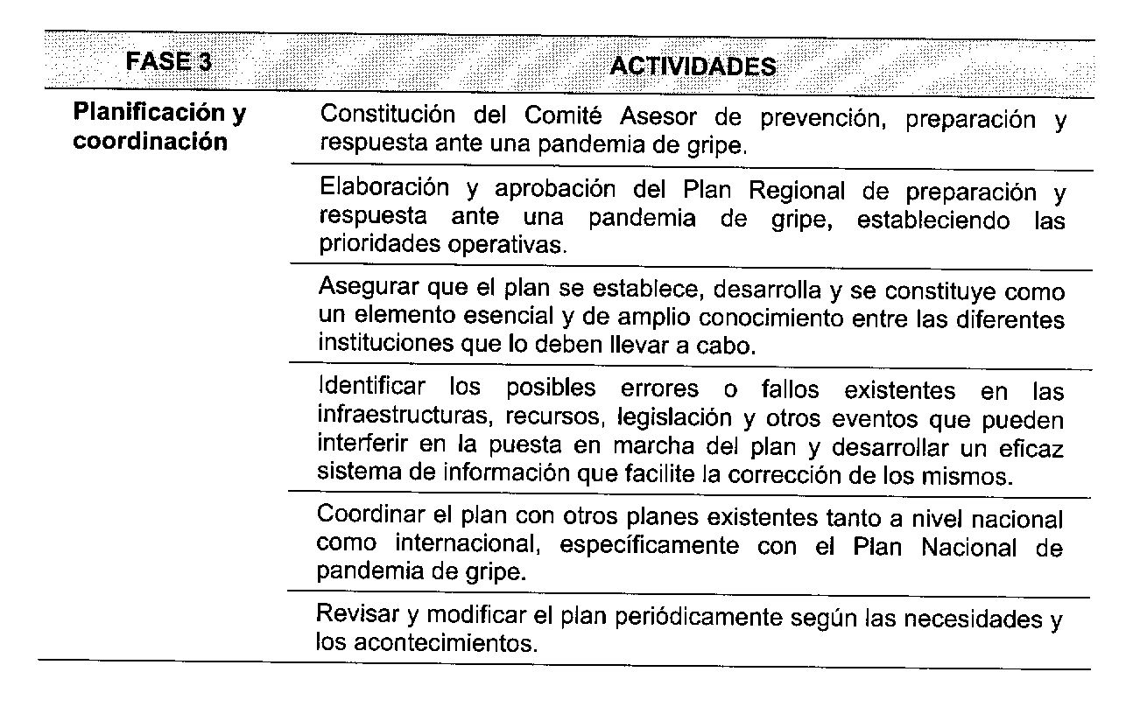

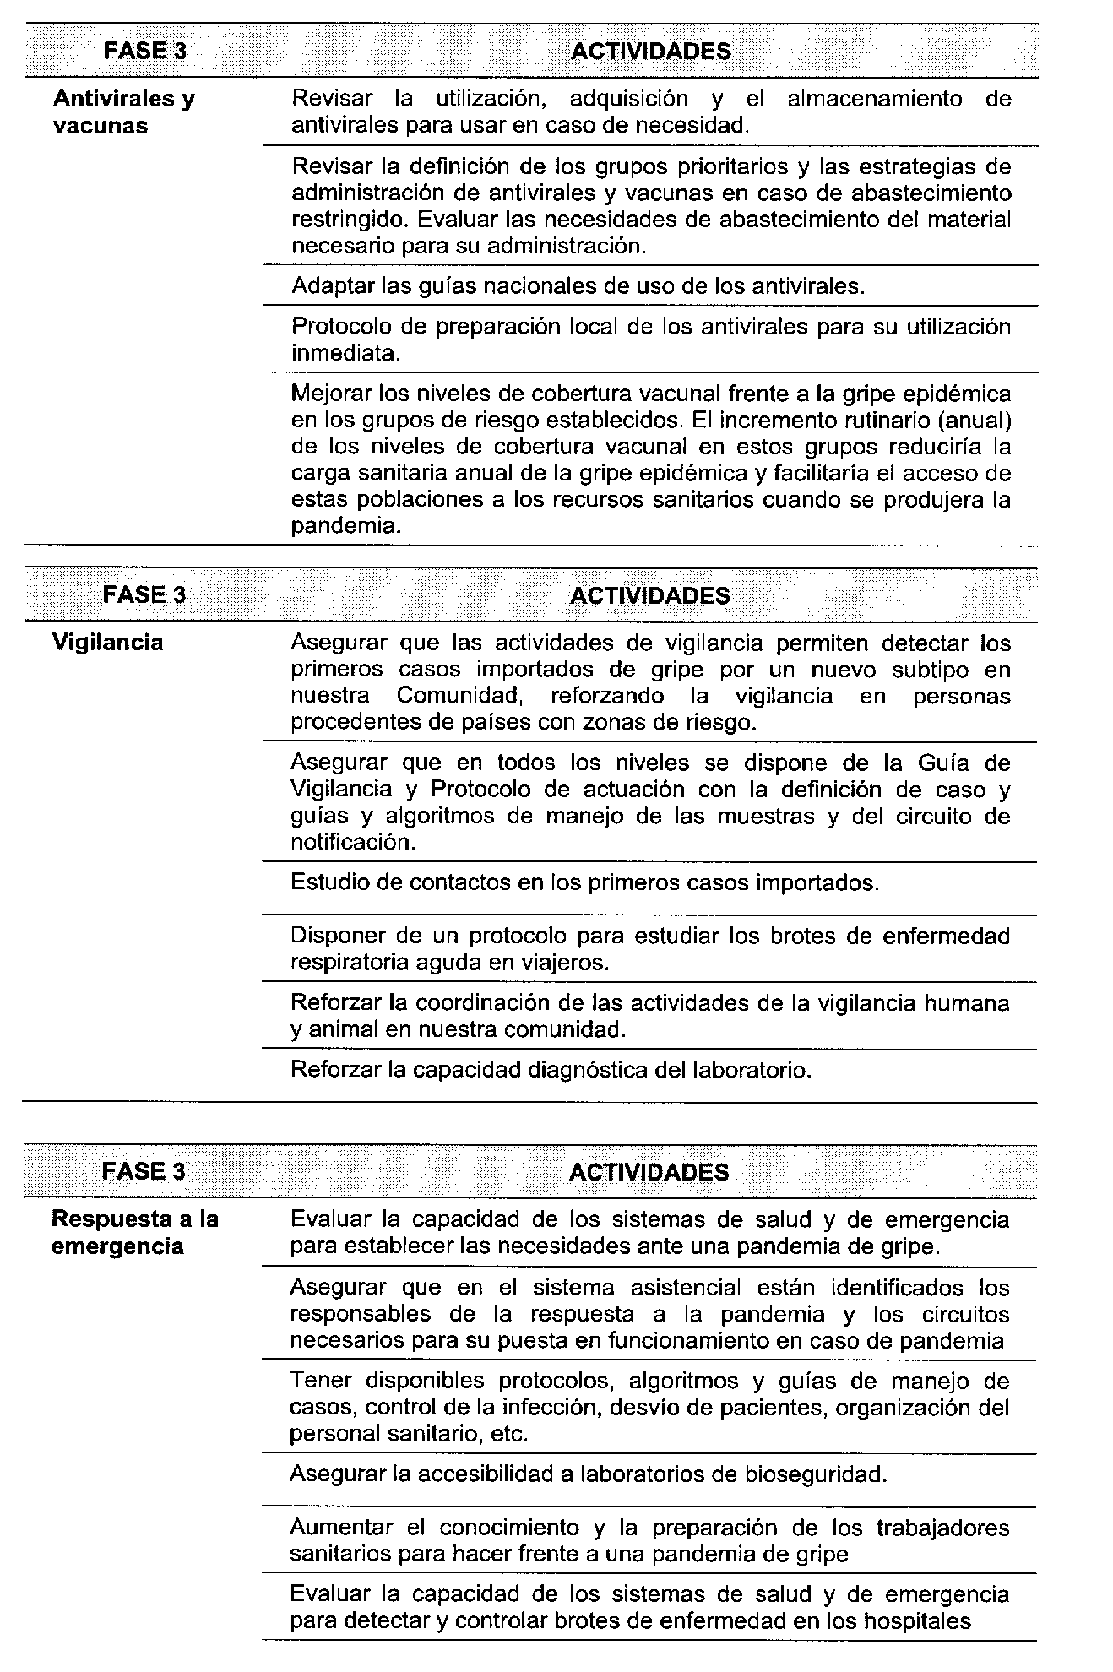

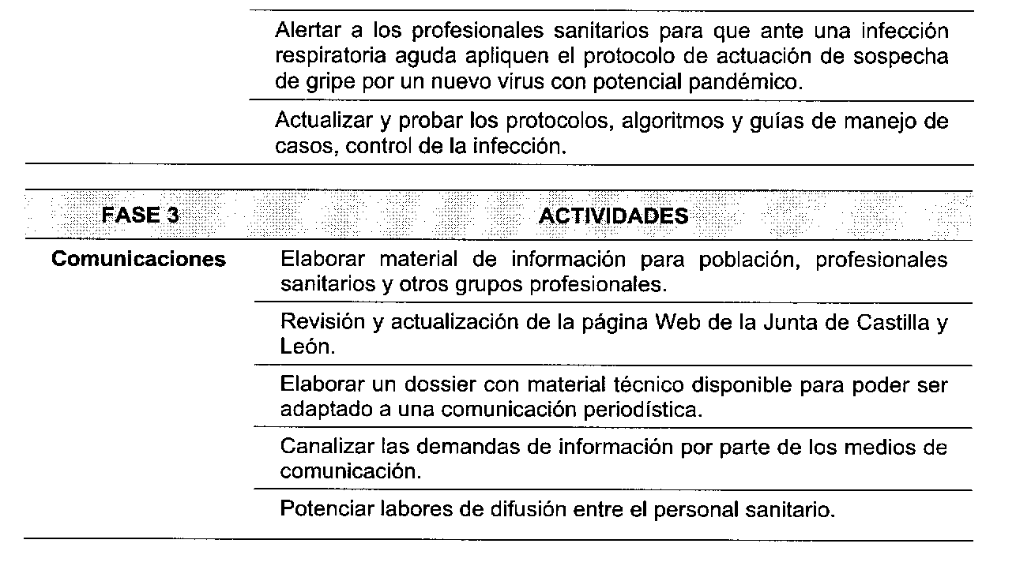
2.2. Período de alerta pandémica. Fase 4:
Las actividades se centran en contener la transmisión del nuevo virus dentro de focos localizados o retrasar la difusión con el fin de ganar tiempo para la aplicar las medidas de respuesta.
Objetivos:
•Asegurar que el sistema de vigilancia es capaz de detectar y caracterizar brotes y evaluar el riesgo de transmisión.
•Coordinar la puesta en marcha de las medidas que retrasen la extensión de la infección en la población.
•Limitar la morbi-mortalidad asociada a los casos humanos.
•Prevenir la transmisión nosocomial.
•Preparar a la población para la posible llegada de una pandemia.

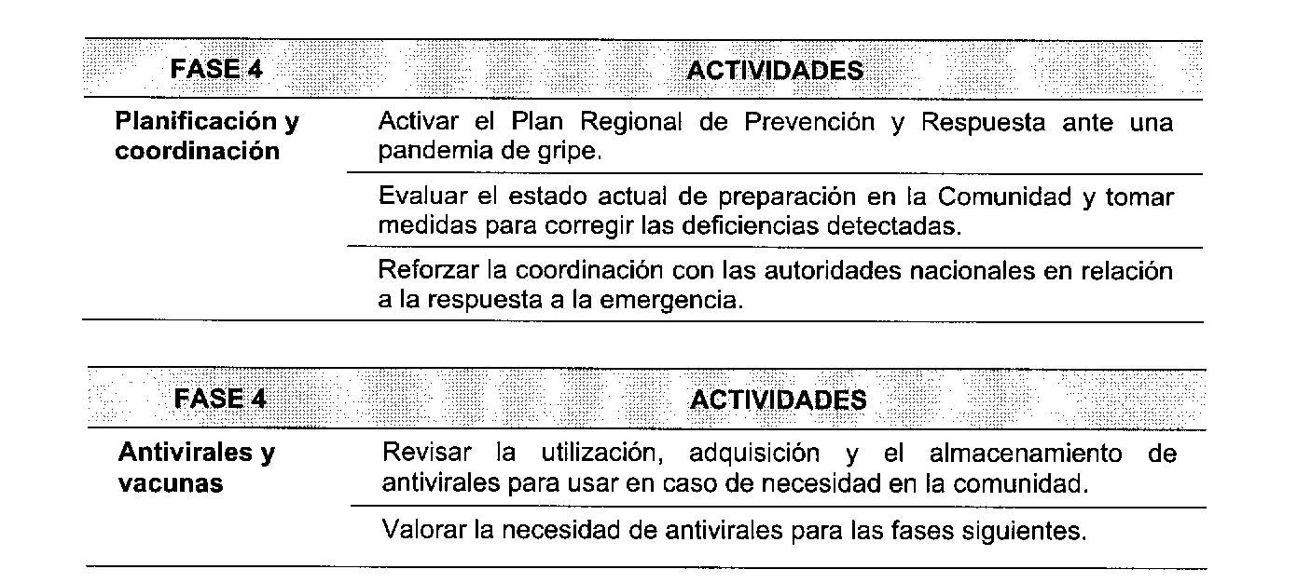

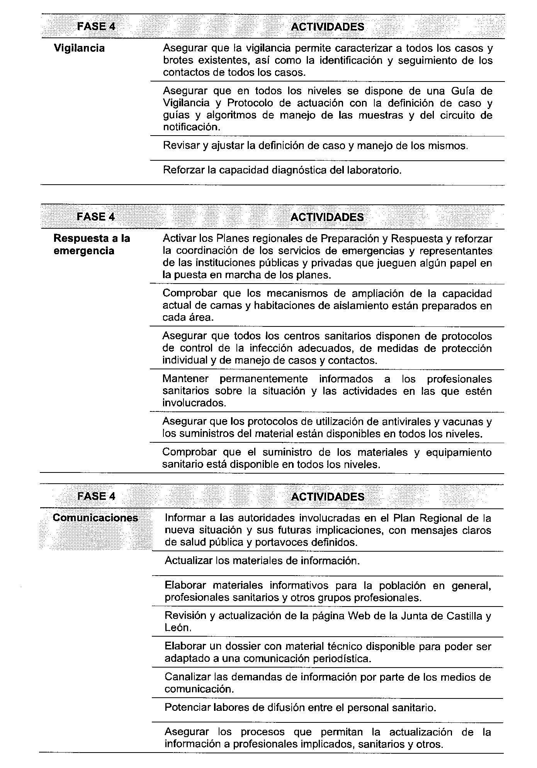

2.3. Período de alerta pandémica. Fase 5:
Las actividades de esta fase se centran en maximizar los esfuerzos para contener o retrasar la difusión, para impedir la pandemia y ganar tiempo para aplicar las medidas de respuesta ante la pandemia.
Durante esta fase el riesgo de pandemia es inminente debido a la existencia de transmisión mantenida de persona a persona en alguna parte del mundo. El riesgo de aparición de casos en Castilla y León y en España será alto.
Objetivos:
•Coordinar la puesta en marcha de todas las medidas para contener o retrasar la extensión de la pandemia en el territorio nacional.
•Comprobar que el Plan Regional de preparación y respuesta ante la pandemia permite responder a la demanda de asistencia de la población.
•Prevenir la transmisión nosocomial y mantener la bioseguridad.
•Revisar las reservas de antivirales disponibles.
•Revisar los compromisos de adquisición de vacunas.
•Intensificar la coordinación interna y nacional sobre las acciones a tomar y compartir la información más relevante con todos los sectores implicados en los planes de respuesta.

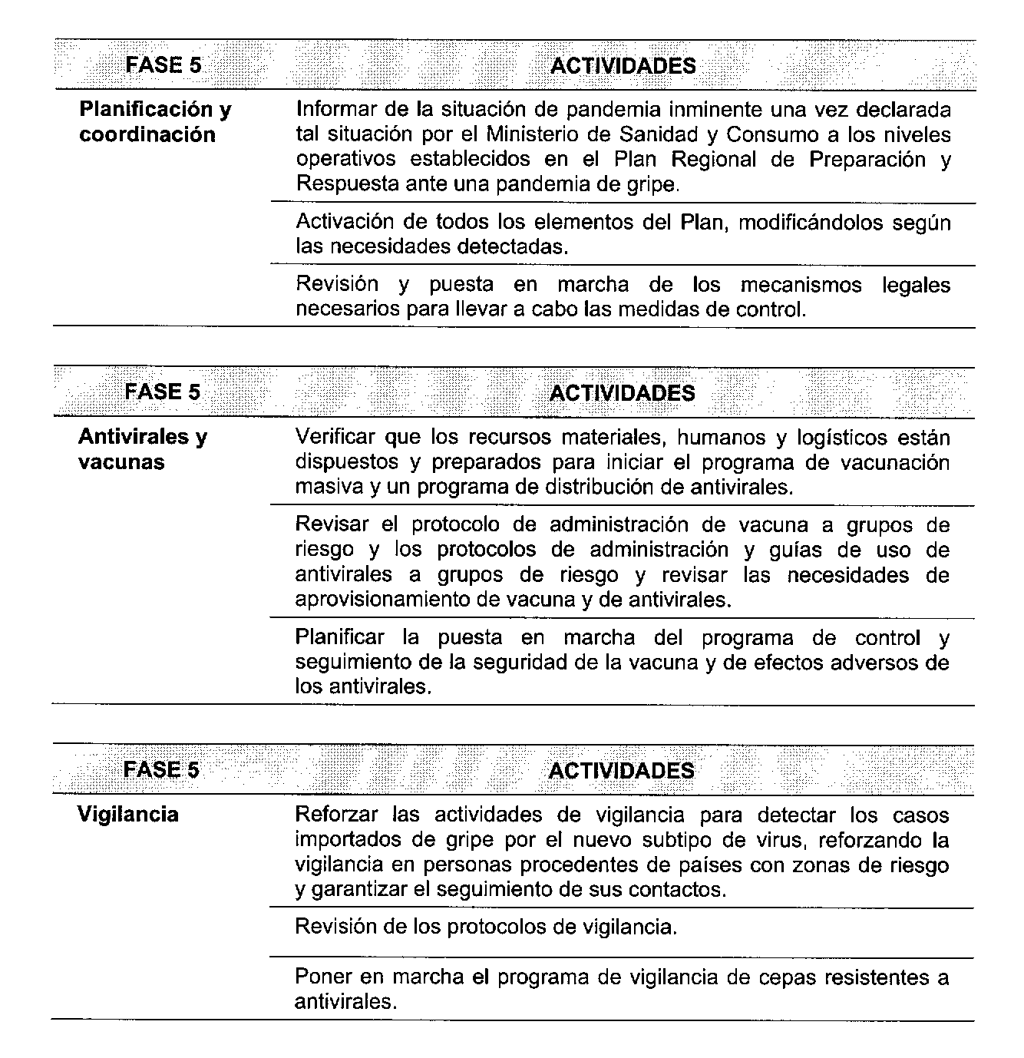

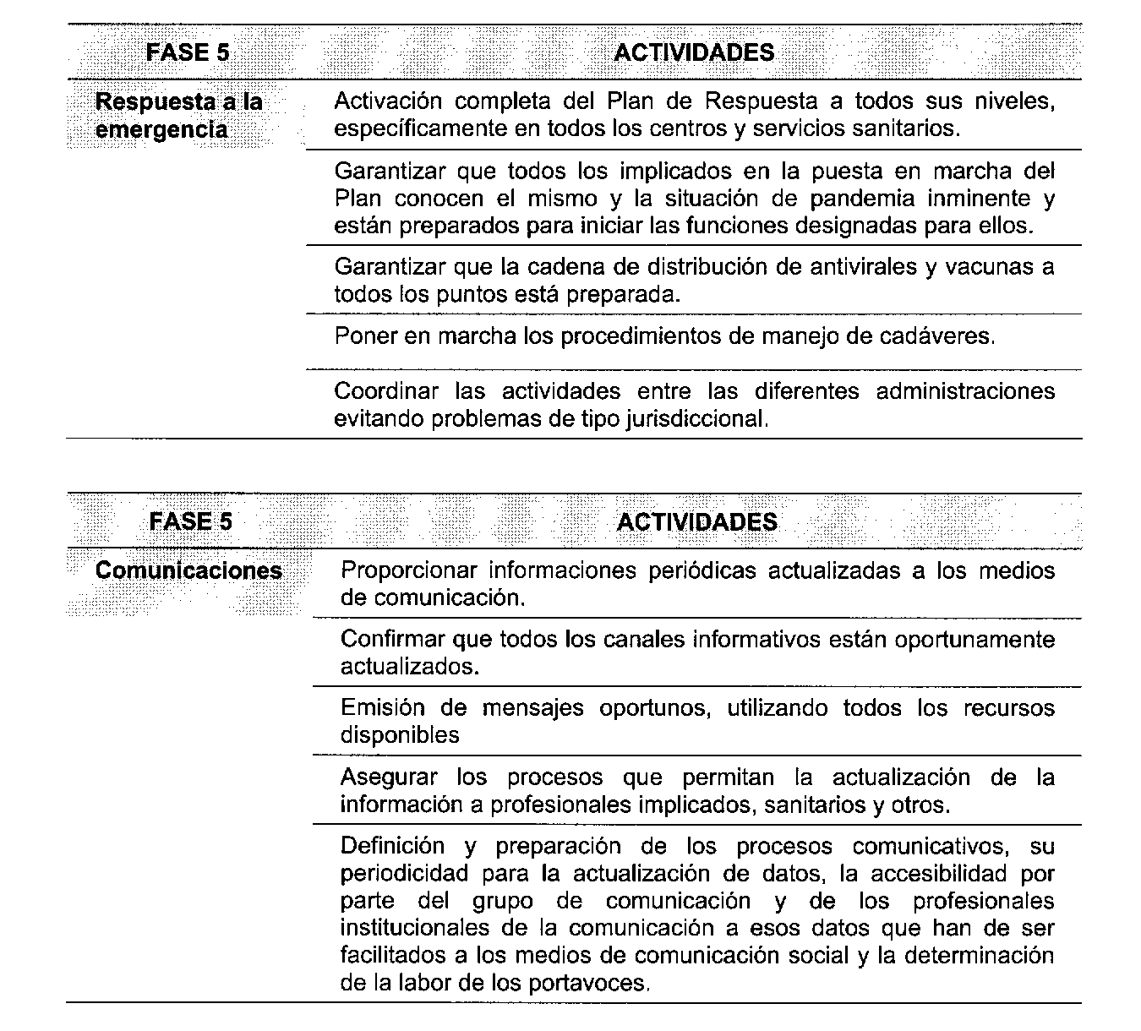
3.– Período Pandémico. Fase 6.
Cuando se declare el inicio de una pandemia de gripe debida a un nuevo virus en cualquier sitio del mundo, el riesgo para Castilla y León, al igual que para el resto de España, será alto. La vigilancia debe incrementarse para detectar este nuevo virus en España desde el primer momento. Cuando se aísle el nuevo virus en España, se debe monitorizar su posible presentación y su efecto en los diferentes subgrupos de población. La verdadera crisis comenzará cuando ese nuevo virus sea capaz de causar una infección pandémica en nuestro país. Una vez establecida la pandemia, todos los esfuerzos deben ir dirigidos a minimizar el impacto de la misma, priorizando la atención a los afectados sobre el resto de las actuaciones. Esta fase se caracteriza por la existencia de una transmisión elevada y sostenida en la población general.
Esta fase se dividirá en las siguientes:
Fase 6.1: Período pandémico declarado por la OMS, aunque España aun no está afectada.
Fase 6.2: Declaración de la pandemia en España.
Fase 6.3: Fin de la primera onda en España, y preparación para la segunda onda y posteriores.
Fase 6.4: Declaración del fin de la pandemia, comienza el período postpandémico.
Cada una de estas fases se caracteriza por:
Fase 6.1: Aunque España no está afectada la llegada de la pandemia es inminente en las próximas semanas.
Fase 6.2: El virus está circulando en España y en unas semanas alcanzará el pico máximo de actividad. La Comunidad Autónoma deberá hacer frente al aumento de la presión asistencial y de otros servicios implicados.
Fase 6.3: El número de casos y la demanda asistencial disminuirá pero el sistema deberá estar preparado para la llegada de una nueva onda de magnitud similar o mayor a la anterior.
Fase 6.4: Se inicia la vuelta al ciclo estacional con el nuevo virus circulando.
Objetivos:
Fase 6.1:
•Reforzar la capacidad diagnóstica y de vigilancia para detectar casos en Castilla y León.
•Revisar los protocolos de adquisición de vacunas.
•Actualizar las reservas de antivirales.
•Reforzar las estrategias de comunicación.
Fase 6.2:
•Mantener el funcionamiento de los servicios de salud y de otros servicios esenciales.
•Revisar las estrategias de vacunación y los planes de distribución y administración de la vacuna y de fármacos antivirales.
•Adaptar el sistema de vigilancia para que facilite información útil para la evaluación de las medidas puestas en marcha Vigilancia y control de los casos.
•Informar adecuada y oportunamente a todos los niveles.
Fase 6.3:
•Revisar todos los aspectos de la respuesta en base a la experiencia de la primera onda.
•Continuar con la vigilancia y preparación para la próxima onda.
•Detección rápida de la llegada de la segunda onda.
Fase 6.4:
•Análisis y evaluación de las medidas tomadas y revisión de los planes.
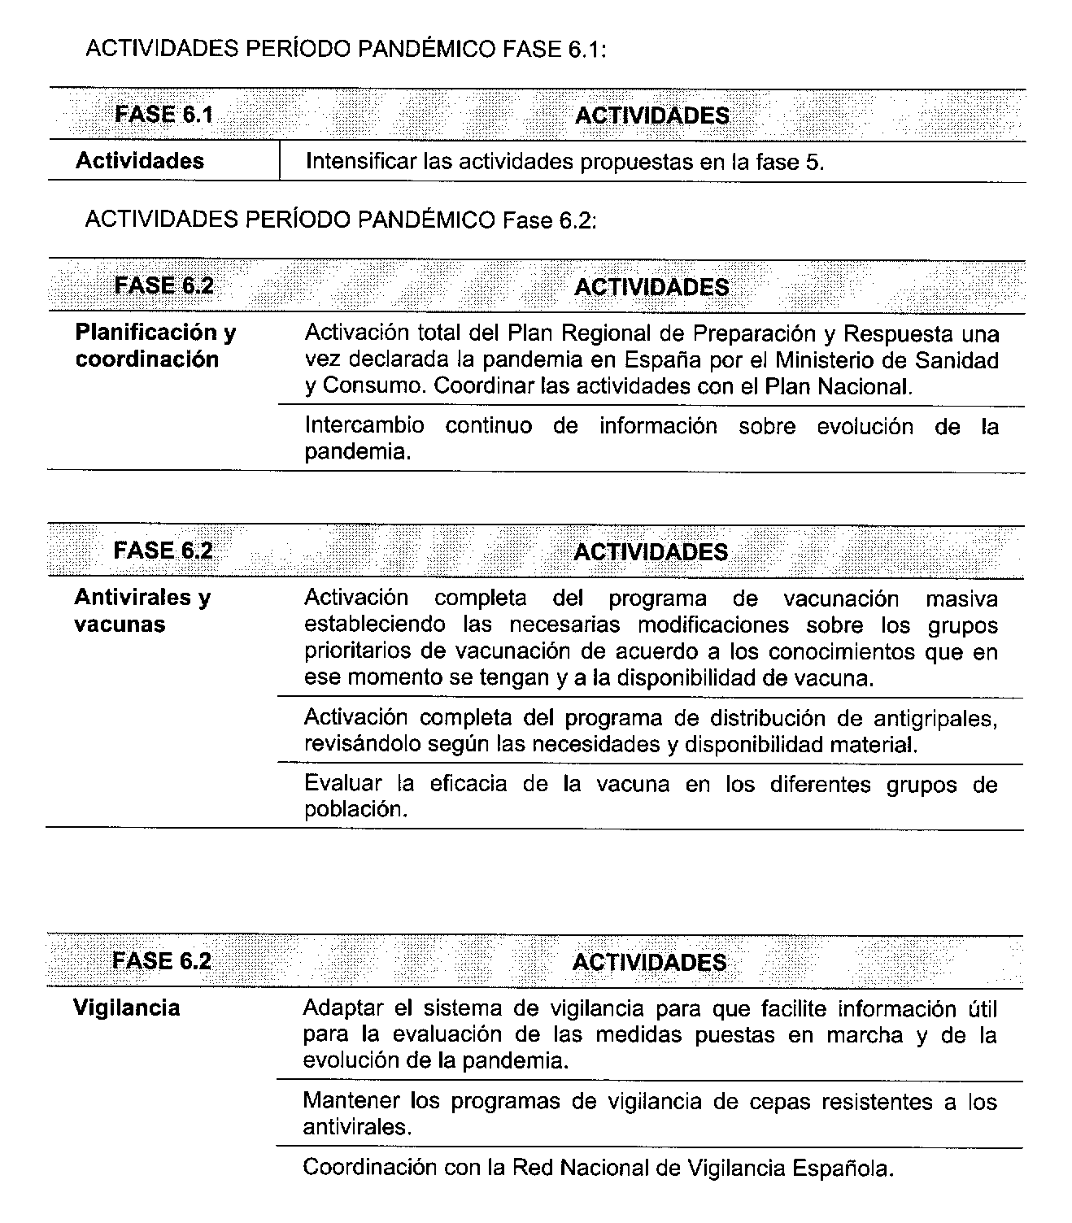

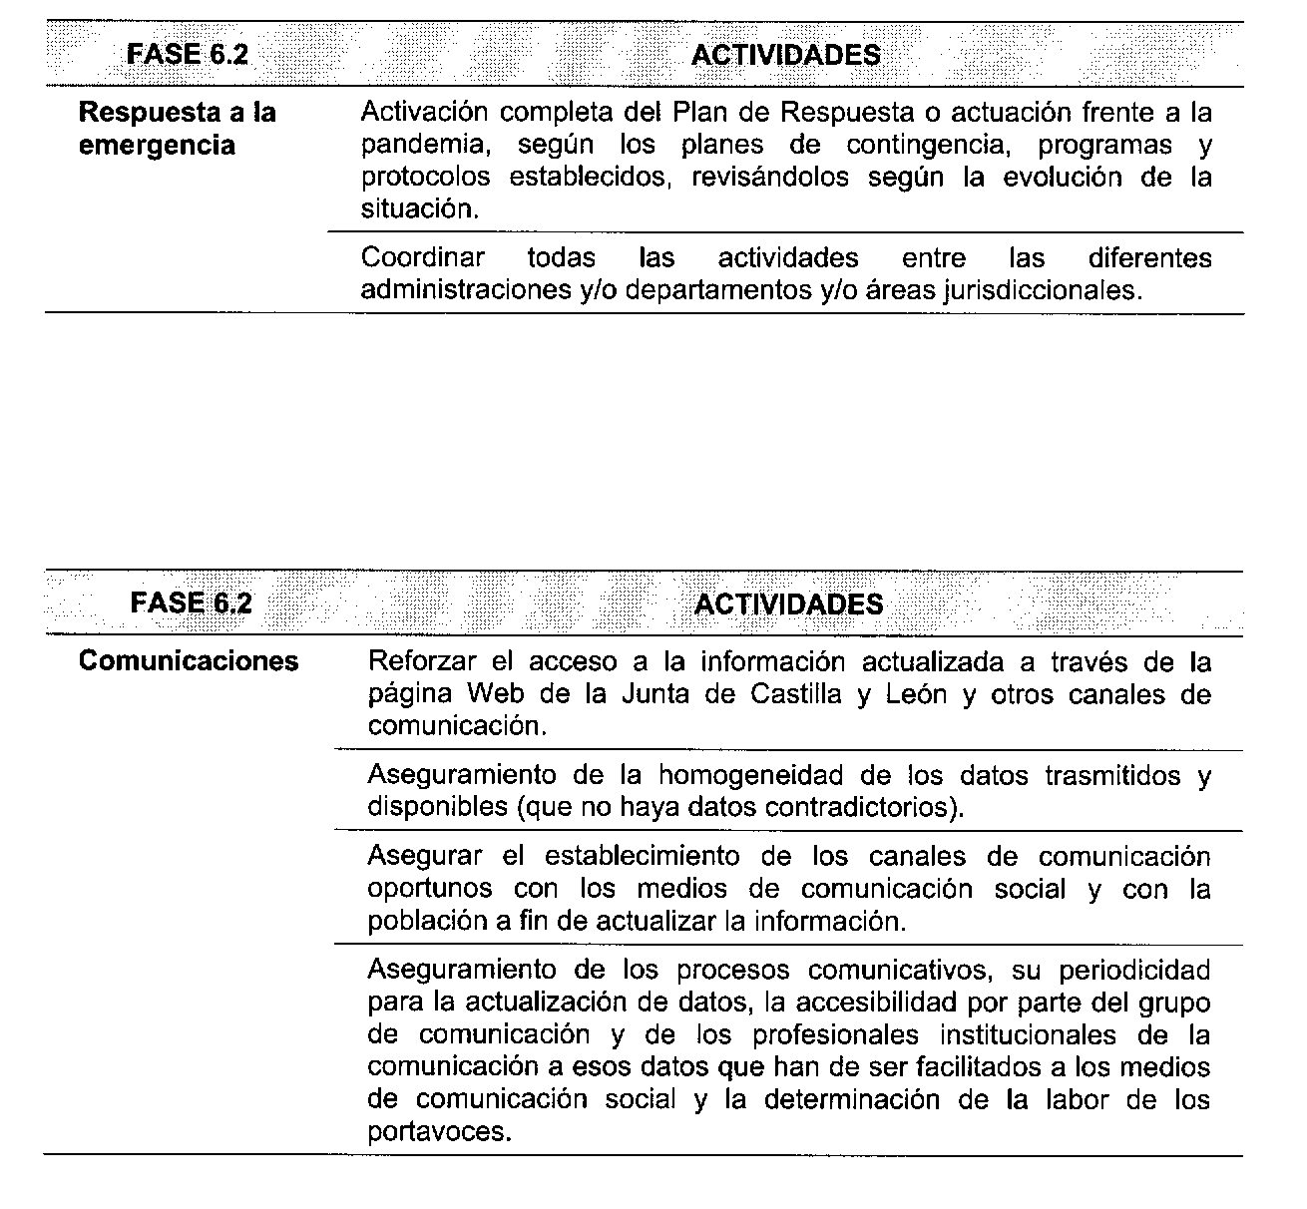

Actividades Período Pandémico. Fase 6.3.:
Al final de la primera oleada de pandemia, esto es en la Fase 6.3, se observa un marcado descenso o disminución de la actividad epidémica de la nueva cepa en los países o regiones de origen de la misma, aunque pueden existir brotes o epidemias intensas en otras zonas o áreas geográficas.
En esta Fase 6.3, se mantendrán activados todos los elementos del Plan indicados en la Fase 6.2, específicamente los relativos a la respuesta a la emergencia y comunicaciones, y, además, se realizará un informe exhaustivo sobre las diferentes actuaciones realizadas en la fase 6.2 y los resultados obtenidos en cada una de ellas.
Deberán valorarse los posibles fallos de coordinación y/o logística y aportar las posibles soluciones a las mismas, mantenido activo el plan de actuación de cara a la posible aparición de una segunda oleada epidémica. Así mismo, se revisaran los planes de contingencia, programa y protocolos utilizados, específicamente los referidos a vacunas y antivirales, realizando las estimaciones sobre necesidades reales de nuevos programas de vacunación.
Basándonos en experiencias pasadas se puede esperar una segunda onda epidémica a los 3 y 9 meses de la onda epidémica inicial. Durante la misma se continuará con las actividades de la Fase 6.2, dado que la actividad gripal se espera que muestre un comportamiento semejante a la anterior, aunque probablemente los segmentos poblacionales afectados sean distintos por lo que se afrontará esta segunda onda adaptándose a la situación epidemiológica en base a la experiencia derivada de la anterior onda.
Durante esta fase, además de mantener las actuaciones de la Fase 6.2, deberán incrementarse en las actividades de seguimiento intenso y minucioso del avance y evolución de la nueva oleada pandémica a través de la vigilancia epidemiológica a fin de comprobar que la cepa pandémica corresponde a la productora de la primera oleada y que presenta las mismas características antigénicas y genéticas.
Actividades Período Pandémico Fase 6.4: Cese de la Pandemia.
La OMS es la única organización encargada y responsable de decidir y establecer el fin o cese del período pandémico y por lo tanto el cese de la propia pandemia gripal. Epidemiológicamente es muy posible que se precise de un período de 2-3 años, después del cese de la actividad gripal pandémica y de la vuelta a la situación normal o de período interpandémico, para considerar superada la etapa pandémica. En este momento recomendará que se vuelva al período interpandémico.
A efectos prácticos, en nuestro caso, corresponde al Ministerio de Sanidad y Consumo declarar el fin de la pandemia.
En el período postpandémico la situación vuelve a la normalidad. Se hará hincapié en la evaluación del impacto global de la pandemia y se analizarán las actuaciones llevadas a cabo. Se elaborarán informes y se sacarán conclusiones que servirán para actualizar las actividades a realizar para preparar las próximas amenazas de pandemia de gripe.

